Дене шынықтыру және спорт саласындағы мемлекеттік қызметтер регламенттерін бекіту туралы
Күшін жойған
Батыс Қазақстан облысы әкімдігінің 2012 жылғы 14 желтоқсандағы № 254 қаулысы. Батыс Қазақстан облысының Әділет басқармасында 2013 жылғы 22 қаңтарда № 3162 тіркелді. Күші жойылды - Батыс Қазақстан облысы әкімдігінің 2014 жылғы 15 қаңтардағы № 1 қаулысымен
Ескерту. Күші жойылды - Батыс Қазақстан облысы әкімдігінің 15.01.2014 № 1 қаулысымен
"Қазақстан Республикасындағы жергілікті мемлекеттік басқару және өзін-өзі басқару туралы" 2001 жылғы 23 қаңтардағы, "Әкімшілік рәсімдер туралы" 2000 жылғы 27 қарашадағы Қазақстан Республикасының Заңдарын басшылыққа ала отырып, облыс әкімдігі ҚАУЛЫ ЕТЕДІ:
1. Қоса беріліп отырған дене шынықтыру және спорт саласындағы мемлекеттік қызметтер регламенттері бекітілсін:
1) "Спорт құрылыстарына санаттар беру";
2) "Cпорт шеберiне кандидат, бірiншi спорттық разряд, біліктiлiгi жоғары және орта деңгейдегi бірiншi санатты жаттықтырушы, біліктiлiгi жоғары деңгейдегi бірiншi санатты нұсқаушы-спортшы, біліктiлiгi жоғары және орта деңгейдегi бірiншi санатты әдiскер, бірiншi санатты спорт төрешiсi cпорттық разрядтары мен санаттарын беру".
2. Осы қаулының орындалуын бақылау облыс әкімінің орынбасары С. К. Сүлейменге жүктелсін.
3. Осы қаулы алғаш ресми жарияланған күннен кейін күнтізбелік он күн өткен соң қолданысқа енгізіледі.
Облыс әкімі Н. Ноғаев
2012 жылғы 14 желтоқсандағы № 254
облыс әкімінің қаулысымен
бекітілген
"Спорт құрылыстарына санаттар беру"
мемлекеттік қызмет регламенті
1. Жалпы ережелер
1. Осы "Спорт құрылыстарына санаттар беру" мемлекеттік қызмет Регламенті (бұдан әрі - Регламент), "Әкімшілік рәсімдер туралы" 2000 жылғы 27 қарашадағы Қазақстан Республикасының Заңының 9-1 бабының 4 тармағына және Қазақстан Республикасы Үкіметінің 2012 жылғы 27 шілдедегі № 981 қаулысымен бекітілген "Спорт құрылыстарына санаттар беру" мемлекеттік Стандартына сәйкес әзірленді (бұдан әрі - Стандарт).
2. Спорт құрылыстарына бірінші, екінші, үшінші санаттар беру мемлекеттік қызметі Қазақстан Республикасы Көлік және коммуникация министрлігі Мемлекеттік қызметтердің автоматтандырылуын және халыққа қызмет көрсету орталықтары қызметтерінің үйлестірілуін бақылау жөніндегі комитетінің "Халыққа қызмет көрсету" Республикалық мемлекеттік кәсіпорны "Батыс Қазақстан облысы бойынша халыққа қызмет көрсету орталығы" филиалы (бұдан әрі – ХҚКО) арқылы "Батыс Қазақстан облысы әкімдігінің туризм, дене шынықтыру және спорт басқармасы" мемлекеттік мекемесімен (бұдан әрі - уәкілетті орган) ұсынылады.
3. Көрсетілетін мемлекеттік қызметтің нысаны: автоматтандырылмаған.
4. Мемлекеттік қызмет тегін көрсетіледі.
5. Мемлекеттік қызмет "Дене шынықтыру және спорт туралы" 1999 жылғы 2 желтоқсандағы Қазақстан Республикасының Заңының 23 бабының 17) тармақшасының, "Әкімшілік рәсімдер туралы" 2000 жылғы 27 қарашадағы Қазақстан Республикасының Заңының 15-2 бабының, "Ақпараттандыру туралы" 2007 жылғы 11 қаңтардағы Қазақстан Республикасының Заңының 29 бабының, "Спорт ғимараттарын пайдалану ережелерін бекіту туралы" 2011 жылғы 14 сәуірдегі № 02-02-18/59 Қазақстан Республикасы Туризм және спорт министрлігінің бұйрығы негізінде көрсетіледі.
6. Көрсетілетін мемлекеттік қызмет нәтижесі қағаз жеткізгіште спорт ғимаратына Стандарттың 4 қосымшасына сәйкес паспорттың үлгілік нысанында көрсетілген санатты беру не болмаса мемлекеттік қызмет көрсетуден бас тарту туралы электрондық құжат нысандағы дәлелді жауап болып табылады.
2. Мемлекеттік қызмет көрсету тәртібі
7. Мемлекеттiк қызмет көрсету тәртiбi туралы толық ақпарат:
1) Қазақстан Республикасы Спорт және дене шынықтыру iстерi агенттiгiнiң www.mts.gov.kz интернет-ресурсында, "Мемлекеттiк қызметтер" бөлiмiнде;
2) "Халыққа қызмет көрсету орталығы" республикалық мемлекеттiк кәсiпорнының www.con.gov.kz интернет-ресурсында;
3) уәкілетті органның www.oblsport-bko.gov.kz интернет-ресурсында орналастырылады.
8. Мемлекеттік қызмет алушының тұрғылықты жері бойынша ХҚКО ғимаратында Қазақстан Республикасының жеке және заңды тұлғаларына көрсетіледі (бұдан әрі – алушы).
9. Уәкілетті органның жұмыс кестесi демалыс және мереке күндерiн қоспағанда, сағат 9.00-ден 18.00-ге дейiн, түскi үзiлiс сағат 13.00-ден 14.00-ге дейiн, Орал қаласы, Достық – Дружбы даңғылы, 201 мекен-жайы бойынша.
10. Мемлекеттік қызмет көрсету мерзімі:
1) мемлекеттік қызмет көрсету мерзімі алушы орталыққа жүгінген сәттен бастап 7 жұмыс күнінен аспайды (құжаттарды қабылдау күні және беру күні мемлекеттік қызмет көрсету мерзіміне кірмейді, бұл ретте уәкілетті мемлекеттік орган, жергілікті атқарушы орган мемлекеттік қызмет көрсету нәтижесін жол берілетін қызмет көрсету мерзімі аяқталғанға дейін бір күн қалғанда ұсынады);
2) мемлекеттік қызметті алуға дейінгі күтудің жол берілетін ең көп уақыты 20 минуттан аспайды;
3) алушыға жүгінген күнінде қызмет көрсетудің жол берілетін ең көп уақыты 20 минуттан аспайды.
11. Уәкілетті орган аталған мемлекеттік қызмет көрсетуден келесі негіздемелер бойынша бас тартады:
1) Стандарттың 11 тармағында көрсетілген құжаттардың толық тізбесі ұсынылмаса;
2) ұсынылған құжаттарда жалған немесе бұрмаланған деректер анықталса.
Алушы осы стандарттың 11 тармағында көрсетілген құжаттарды тапсырмаған жағдайда, орталық құжаттарды қабылдаудан бас тартады.
Құжаттар қабылдаудан бас тартқан кезде орталықтың қызметкері алушыға жетіспейтін құжаттарды көрсете отырып қолхат береді.
Өтінішті қараудан бас тарту туралы дәлелді жауап, құжаттар толық ұсынылмаған не мемлекеттік қызмет көрсету үшін белгіленген мерзімде ұсынылмаған жағдайда алушыға екі күндік мерзімде беріледі.
12. Алушыдан мемлекеттік қызмет көрсетуге өтініш алғаннан бастап мемлекеттік қызметтің нәтижесін ұсынғанға дейін ХҚКО арқылы мемлекеттік қызмет көрсету кезеңдері:
1) алушы ХҚКО-на Стандарттың 11 тармағында көрсетілген құжаттар тізбесін ұсынады;
2) алушыға мыналар көрсетіле отырып тиісті құжаттардың қабылданғаны туралы қолхат беріледі: сұрауды қабылдау күні мен нөмірі; сұрау жасалған мемлекеттік қызмет түрі; қоса берілген құжаттардың саны мен атауы; құжаттарды беру күні (уақыты) мен орны; құжаттарды ресімдеуге өтінішті қабылдаған орталық қызметкерінің тегі, аты, әкесінің аты; алушының тегі, аты, әкесінің аты, уәкілетті өкілдің тегі, аты, әкесінің аты және олардың байланыс телефондары;
3) ХҚКО инспекторы құжаттарды уәкілетті органға жібереді;
4) уәкілетті органның кеңсе қызметкері қабылданған құжаттарды тіркеп, уәкілетті органның басшысына қарастыруға жібереді;
5) уәкілетті органның басшысы құжаттармен танысып, уәкілетті органның жауапты қызметкерді белгілейді;
6) ұсынылған құжаттар мен спорттық құрылыстың негізгі сипаттамаларын қарау нәтижелері бойынша уәкілетті органның жауапты қызметкері тиісті шешім рәсімдейді, алушыға хабарландыру хат жобасын әзірлейді, уәкілетті органның басшысына қол қойдырып, уәкілетті органның кеңсесіне жолдайды;
7) уәкілетті органның кеңсе қызметкері мемлекеттік қызмет көрсету қорытындысын ХҚКО-ға жолдайды;
8) ХҚКО инспекторы алушыға санат беру туралы немесе бас тарту туралы жауапты ұсынады.
3. Мемлекеттік қызметті көрсету
процесіндегі іс-қимыл (әрекеттестік)
тәртібінің сипаттамасы
13. Мемлекеттік қызмет көрсету процесінде келесі құрылымдық-функционалдық бірліктер (бұдан әрі – ҚФБ) әрекет етеді:
1) ХҚКО инспекторы;
2) уәкілетті органның кеңсе қызметкері;
3) уәкілетті органның басшысы;
4) уәкілетті органның жауапты қызметкері.
14. ҚФБ-нің әкімшілік іс-қимылдарының (рәсімдер) бірізділігі мен әрекеттестігінің сипаттамасы осы Регламентке 1 қосымшада көрсетілген.
15. ҚФБ-нің әкімшілік іс-қимылдарының логикалық бірізділігінің өзара байланысын көрсететін сұлба осы Регламентке 2 қосымшада көрсетілген.
4. Мемлекеттік қызмет көрсететін
лауазымды тұлғалардың жауапкершілігі
16. Мемлекеттік қызмет көрсету тәртібін бұзғаны үшін лауазымды тұлғалар Қазақстан Республикасы заңдарымен қарастырылған жауапкершілікке тартылады.
"Спорт құрылыстарына санат беру"
мемлекеттік қызмет регламентіне
1 қосымша
ҚФБ-нің әкімшілік іс-қимылдарының
(рәсімдер) бірізділігі мен
әрекеттестігінің сипаттамасы
1 | Іс-қимылдың (жұмыс барысы, ағымы) № | 1 | 2
2 | ҚФБ атауы | ХҚКО инспекторы | Уәкілетті органның кеңсе қызметкері
3 | Іс-қимылдың (процестің, рәсімнің, операцияның) атауы және олардың сипаттамасы | Құжаттарды қабылдау | Құжаттарды қабылдау
4 | Аяқтау нысаны (деректер, құжат, ұйымдастыру- жарлықшы шешім) | Журналға тіркеу және қолхат беру | Журналға тіркеу
5 | Орындау мерзімдері | 20 минуттан аспайды | 30 минут
кестенің жалғасы
1 | 3 | 4 | 5
2 | Уәкілетті органның басшысы | Уәкілетті органның жауапты қызметкері | ХҚКО инспекторы
3 | Сұраумен танысу | Тиісті шешім дайындау | Алушыға шешімді немесе бас тарту туралы тиісті шешімді беру
4 | Қарар салу | Спорт құрылысына санат беру немесе бас тарту туралы тиісті шешім | Алушыға шешім немесе бас тарту туралы тиісті шешім берілгені туралы қолхат
5 | 7 жұмыс күнінен аспайды (мемлекеттік қызмет көрсету нәтижесін қызмет көрсету мерзімі аяқталғанға дейін бір күн қалғанда ұсынады) |  | 20 минуттан аспайды
"Спорт құрылыстарына санат беру"
мемлекеттік қызмет регламентіне
2 қосымша
ҚФБ-нің әкімшілік іс-қимылдарының
логикалық бірізділігі арасындағы
өзара байланысын көрсететін сұлба
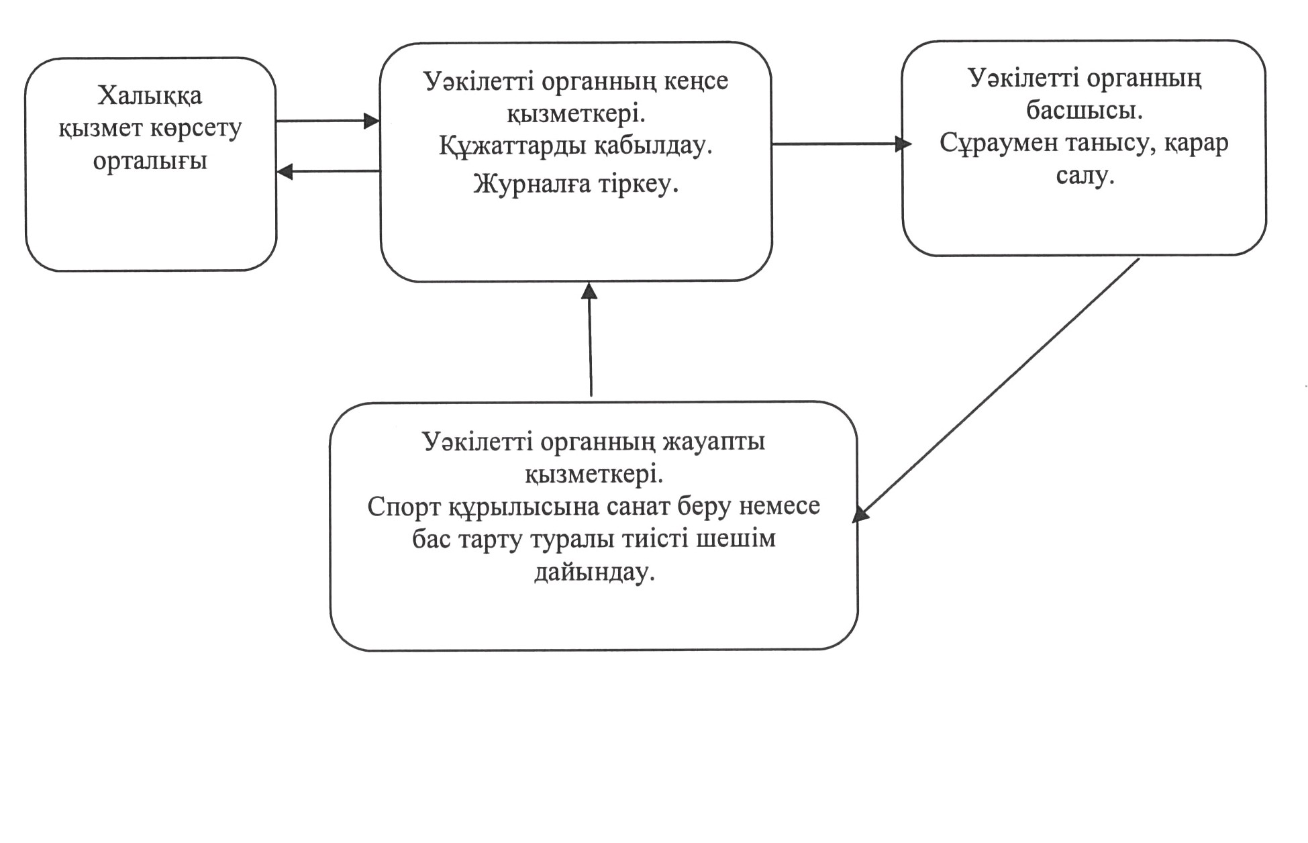
2012 жылғы 14 желтоқсандағы № 254
облыс әкімдігінің қаулысымен
бекітілген
"Cпорт шеберiне кандидат, бірiншi
спорттық разряд, біліктiлiгi жоғары
және орта деңгейдегi бірiншi санатты
жаттықтырушы, біліктiлiгi жоғары
деңгейдегi бірiншi санатты нұсқаушы-спортшы,
біліктiлiгi жоғары және орта деңгейдегi
бірiншi санатты әдiскер, бірiншi
санатты спорт төрешiсi cпорттық
разрядтары мен санаттарын беру"
мемлекеттік қызмет регламенті
1. Жалпы ережелер
1. Осы "Cпорт шеберiне кандидат, бірiншi спорттық разряд, біліктiлiгi жоғары және орта деңгейдегi бірiншi санатты жаттықтырушы, біліктiлiгi жоғары деңгейдегi бірiншi санатты нұсқаушы-спортшы, біліктiлiгi жоғары және орта деңгейдегi бірiншi санатты әдiскер, бірiншi санатты спорт төрешiсi cпорттық разрядтары мен санаттарын беру" мемлекеттік қызмет Регламенті (бұдан әрі - Регламент) Қазақстан Республикасының "Әкімшілік рәсімдер туралы" 2000 жылғы 27 қарашадағы Заңының 9-1 бабының 4 тармағына және Қазақстан Республикасы Үкіметінің 2012 жылғы 27 шілдедегі № 981 қаулысымен бекітілген "Cпорт шеберiне кандидат, бірiншi спорттық разряд, біліктiлiгi жоғары және орта деңгейдегi бірiншi санатты жаттықтырушы, біліктiлiгi жоғары деңгейдегi бірiншi санатты нұсқаушы-спортшы, біліктiлiгi жоғары және орта деңгейдегi бірiншi санатты әдiскер, бірiншi санатты спорт төрешiсi cпорттық разрядтары мен санаттарын беру" мемлекеттік қызмет Стандартына сәйкес әзірленген (бұдан әрі - Стандарт).
2. "Cпорт шеберiне кандидат, бірiншi спорттық разряд, біліктiлiгi жоғары және орта деңгейдегi бірiншi санатты жаттықтырушы, біліктiлiгi жоғары деңгейдегi бірiншi санатты нұсқаушы-спортшы, біліктiлiгi жоғары және орта деңгейдегi бірiншi санатты әдiскер, бірiншi санатты спорт төрешiсi cпорттық разрядтары мен санаттарын беру" мемлекеттік қызметі Қазақстан Республикасы Көлік және коммуникация министрлігі Мемлекеттік қызметтердің автоматтандырылуын және халыққа қызмет көрсету орталықтары қызметтерінің үйлестірілуін бақылау жөніндегі комитетінің "Халыққа қызмет көрсету" Республикалық мемлекеттік кәсіпорны "Батыс Қазақстан облысы бойынша халыққа қызмет көрсету орталығы" филиалы (бұдан әрі – ХҚКО) арқылы "Батыс Қазақстан облысы әкімдігінің туризм, дене шынықтыру және спорт басқармасы" мемлекеттік мекемесімен (бұдан әрі - уәкілетті орган) ұсынылады.
3. Көрсетілетін мемлекеттік қызметтің нысаны: автоматтандырылмаған.
4. Мемлекеттік қызмет тегін көрсетіледі.
5. Мемлекеттік қызмет "Дене шынықтыру және спорт туралы" 1999 жылғы 2 желтоқсандағы Қазақстан Республикасының Заңының 22-1 бабы, "Әкімшілік рәсімдер туралы" 2000 жылғы 27 қарашадағы Қазақстан Республикасының Заңының 15-2 бабы, "Ақпараттандыру туралы" 2007 жылғы 11 қаңтардағы Қазақстан Республикасының Заңының 29 бабы, "Дене шынықтыру және спорт саласында азаматтық қызметшілерді аттестаттаудан өткізу ережесі мен шарттарының, сондай-ақ жаттықтырушыларға, әдіскерлерге, нұсқаушыларға біліктілік санаттарын беру ережесін бекіту туралы" 2011 жылғы 5 наурыздағы № 02-02-18/29 Қазақстан Республикасы Туризм және спорт министрінің, "Спорттық атақтар мен разрядтар және спорттан төреші санаттарын берудің ережесін бекіту туралы" 2008 жылғы 22 тамыздағы № 01-08/142 Қазақстан Республикасы Туризм және спорт министрі м.а. бұйрықтары негізінде көрсетіледі.
6. Көрсетілетін мемлекеттік қызмет нәтижесі қағаз жеткізгіште 5 жыл мерзімге спорттық разряд немесе санат беру туралы бұйрықтан көшірме не мемлекеттік қызметті көрсетуден бас тарту туралы электрондық құжат нысандағы дәлелді жауап болып табылады.
2. Мемлекеттік қызмет көрсету тәртібі
7. Мемлекеттiк қызмет көрсету тәртiбi туралы толық ақпарат:
1) Қазақстан Республикасы Спорт және дене шынықтыру iстерi агенттiгiнiң www.mts.gov.kz интернет-ресурсында, "Мемлекеттiк қызметтер" бөлiмiнде;
2) "Халыққа қызмет көрсету орталығы" республикалық мемлекеттiк кәсiпорнының www.con.gov.kz интернет-ресурсында;
3) уәкілетті органның www.oblsport-bko.gov.kz интернет-ресурсында орналастырылады.
8. Мемлекеттік қызмет спорттық разрядтары мен біліктіліктерін ресми тану мақсатында жаттықтырушыларға, әдіскерлерге, нұсқаушыларға, спортшыларға және спорт төрешілеріне алушының (бұдан әрі – алушы) тұрғылықты жері бойынша ХҚКО ғимаратында көрсетіледі.
9. Уәкілетті органның жұмыс кестесi:
демалыс және мереке күндерiн қоспағанда, сағат 9.00-ден 18.00-ге дейiн, түскi үзiлiс сағат 13.00-ден 14.00-ге дейiн, Орал қаласы, Достық даңғылы, 201 мекен-жайы бойынша.
10. Мемлекеттiк қызмет көрсету мерзiмi:
1) мемлекеттiк қызмет көрсету мерзiмi алушы жүгiнген сәттен бастап күнтiзбелiк 30 күннен аспайды (құжаттарды қабылдау күнi мемлекеттiк қызмет көрсету мерзiмiне кiрмейдi, бұл ретте уәкілетті орган мемлекеттiк қызмет көрсету нәтижесiн қызмет көрсету мерзiмi аяқталғанға бiр күн қалғанда ұсынады);
2) алушы жүгiнген күнi сол жерде көрсетiлетiн мемлекеттiк қызметтi алуға дейiнгi күтудiң жол берiлетiн ең көп уақыты 20 минуттан аспайды;
3) алушы жүгiнген күнi сол жерде көрсетiлетiн мемлекеттiк қызметтi алушыға қызмет көрсетудiң жол берiлетiн ең көп уақыты 20 минуттан аспайды.
11. Уәкілетті орган аталған мемлекеттiк қызметтi көрсетуден мынадай негiздемелер бойынша бас тартады:
1) Стандарттың 11 тармағында көрсетiлген құжаттардың толық тiзбесi ұсынылмаса;
2) құжаттарда жалған немесе бұрмаланған деректер анықталса;
3) спортшыға спорттық атақтарды беру құжаттарын тиiстi норматив немесе талаптар орындалған сәттен бастап алты айдан асып кеткен мерзiмде ұсынылса.
Алушы Стандарттың 11 тармағында көрсетiлген құжаттардың бiреуiн тапсырмаған жағдайда, ХҚКО құжаттарды қабылдаудан бас тартады.
Құжаттарды қабылдаудан бас тартқан кезде ХҚКО-ның қызметкерi алушыға жетiспейтiн құжаттарды көрсете отырып қолхат бередi.
Өтiнiштi қараудан бас тарту туралы дәлелдi жауап, құжаттар толық ұсынылмаған не мемлекеттiк қызмет көрсету үшiн белгiленген мерзiмде ұсынылмаған жағдайда алушыға екi күндiк мерзiмде берiледi. Мемлекеттік қызметті көрсетуді тоқтату үшін негіз жоқ.
12. Алушыдан мемлекеттік қызмет көрсетуге өтініш алған сәттен бастап мемлекеттік қызметтің нәтижесін ұсынғанға дейін ХҚКО арқылы мемлекеттік қызмет көрсету кезеңдері:
1) алушы ХҚКО-на Стандарттың 11 тармағында көрсетілген құжаттар тізбесін ұсынады;
2) алушығы сұрауды қабылдау күні мен нөмірі; сұрау жасалған мемлекеттік қызмет түрі; қоса берілген құжаттардың саны мен атауы; құжаттарды беру күні (уақыты) мен орны; құжаттарды ресімдеуге өтінішті қабылдаған орталық қызметкерінің тегі, аты, әкесінің аты; алушының тегі, аты, әкесінің аты, уәкілетті өкілдің тегі, аты, әкесінің аты және олардың байланыс телефондары көрсетілген тиісті құжаттардың қабылданғаны туралы қолхат беріледі;
3) ХҚКО инспекторы құжаттарды уәкілетті органға жібереді;
4) уәкілетті органның кеңсе қызметкері алынған құжаттарды тіркеп, уәкілетті органның басшысына қарастыруға жібереді;
5) уәкілетті органның басшы құжаттармен танысып, уәкілетті органның жауапты қызметкерін белгілейді;
6) ұсынылған құжаттарды қарау нәтижелері бойынша уәкілетті органның жауапты қызметкер тиісті шешім рәсімдейді, алушыға хабарлама жобасын әзірлейді, уәкілетті органның басшысына қол қойдырып, уәкілетті органның кеңсесіне жолдайды;
7) уәкілетті органның кеңсе қызметкері мемлекеттік қызмет көрсету нәтижесін ХҚКО-ға жолдайды;
8) ХҚКО инспекторы алушыға санат не разряд беру туралы шешім көшірмесін немесе дәлелді бас тарту туралы жауапты ұсынады.
13. Көрсетілген мемлекеттік қызмет нәтижелерімен келіспеген жағдайда алушы заңнамада белгіленген тәртіппен сотқа шағымдануға құқылы.
3. Мемлекеттік қызметті көрсету
үдерісіндегі іс-қимыл (әрекеттестік)
тәртібінің сипаттамасы
14. Мемлекеттік қызмет көрсету процесінде келесі құрылымдық-функционалдық бірліктер (бұдан әрі – ҚФБ) әрекет етеді:
1) ХҚКО инспекторы;
2) уәкілетті органның кеңсе қызметкері;
3) уәкілетті органның басшысы;
4) уәкілетті органның жауапты қызметкері.
15. ҚФБ-нің әкімшілік іс-қимылдарының (рәсімдер) бірізділігі мен әрекеттестігінің сипаттамасы осы Регламенттің 1 қосымшасында көрсетілген.
16. ҚФБ-нің әкімшілік іс-қимылдарының логикалық бірізділігінің өзара байланысын көрсететін сұлба осы Регламенттің 2 қосымшасында көрсетілген.
4. Мемлекеттік қызмет көрсететін
лауазымды тұлғалардың жауапкершілігі
17. Мемлекеттік қызмет көрсету тәртібін бұзғаны үшін лауазымды тұлғалар Қазақстан Республикасы заңнамасымен қарастырылған жауапкершілік алады.
"Cпорт шеберiне кандидат,
бірiншi спорттық разряд,
біліктiлiгi жоғары және
орта деңгейдегi бірiншi
санатты жаттықтырушы,
біліктiлiгi жоғары
деңгейдегi бірiншi
санатты нұсқаушы-спортшы,
біліктiлiгi жоғары және
орта деңгейдегi бірiншi
санатты әдiскер, бірiншi
санатты спорт төрешiсi"
cпорттық разрядтары мен
санаттарын беру" мемлекеттік
қызмет регламентіне
1 қосымша
ҚФБ-нің әкімшілік іс-қимылдарының
(рәсімдер) бірізділігі мен өзара
әрекеттестігінің сипаттамасы
1 | Іс-қимылдың (жұмыс барысының, ағымының) № | 1 | 2
2 | ҚФБ атауы | ХҚКО инспекторы | Уәкілетті органның кеңсе қызметкері
3 | Іс-қимылдың (үдерістің, рәсімнің, операцияның) атауы және олардың сипаттамасы | Құжаттарды қабылдау | Құжаттарды қабылдау
4 | Аяқтау нысаны (деректер, құжат, ұйымдастыру- өкімгерлік шешім) | Журналға тіркеу және қолхат беру | Журналға тіркеу
5 | Орындау мерзімдері | 20 минуттан аспайды | 30 минут
кестенің жалғасы
1 | 3 | 4 | 5
2 | Уәкілетті органның басшысы | Уәкілетті органның жауапты қызметкері | ХҚКО инспекторы
3 | Сұраумен танысу | Тиісті шешім дайындау | Алушыға шешімді немесе дәлелді бас тартуды беру
4 | Қарар салу | Спорттық санат немесе разряд беру, не дәлелді бас тарту туралы шешім | Алушыға шешімнің немесе дәлелді бас тартудың берілгені туралы қолхат
5 | 30 күннен аспайды (мемлекеттiк қызмет көрсету нәтижесiн қызмет көрсету мерзiмi аяқталғанға бiр күн қалғанда ұсынады) |  | 20 минуттан аспайды
"Cпорт шеберiне кандидат,
бірiншi спорттық разряд,
біліктiлiгi жоғары және
орта деңгейдегi бірiншi
санатты жаттықтырушы,
біліктiлiгi жоғары
деңгейдегi бірiншi
санатты нұсқаушы-спортшы,
біліктiлiгi жоғары және
орта деңгейдегi бірiншi
санатты әдiскер, бірiншi
санатты спорт төрешiсi"
cпорттық разрядтары мен
санаттарын беру" мемлекеттік
қызмет регламентіне
2 қосымша
ҚФБ-нің әкімшілік іс-қимылдарының
логикалық бірізділігі арасындағы
өзара байланысты көрсететін сұлба
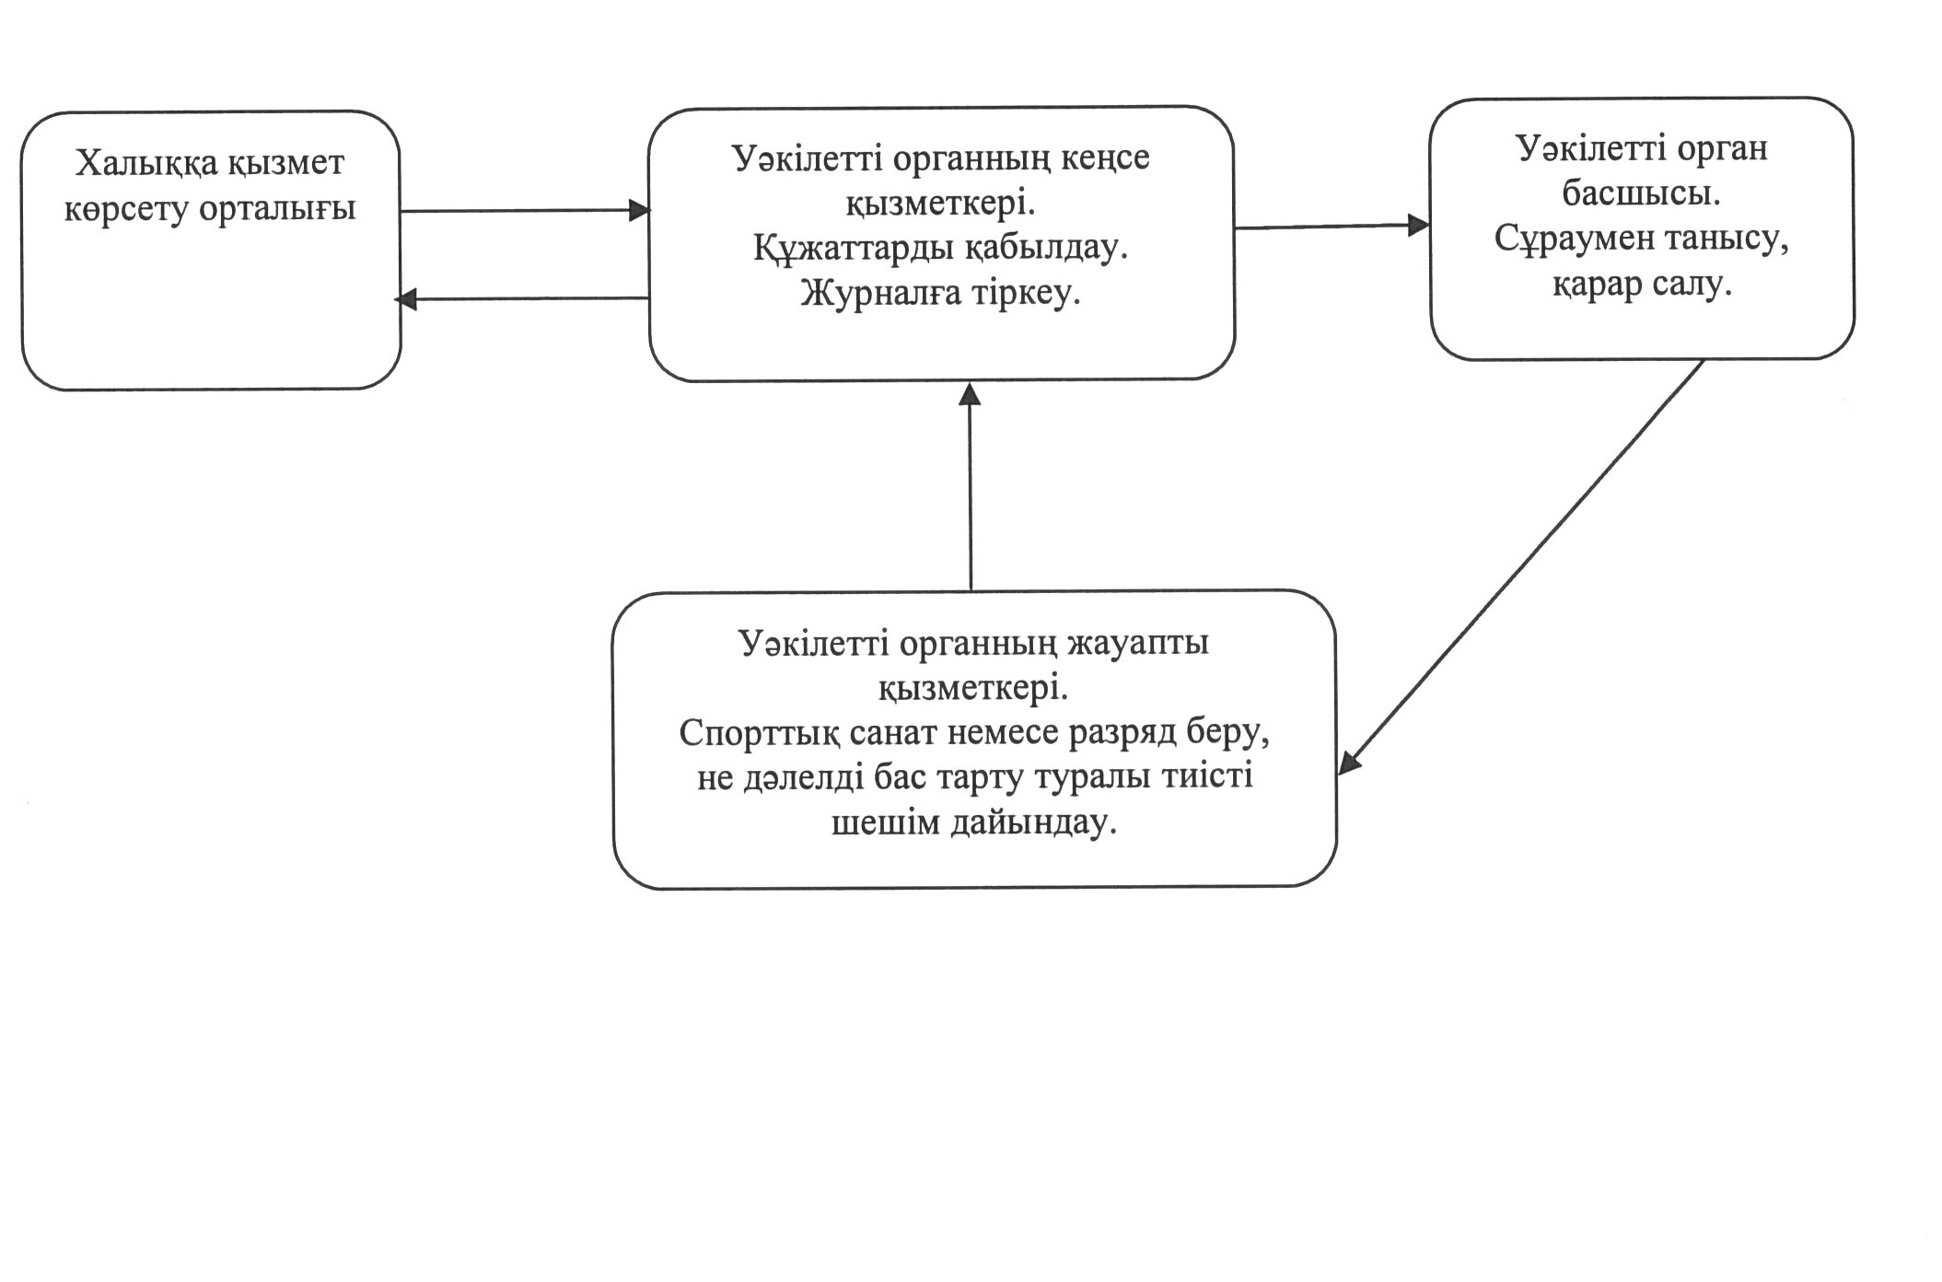

© 2012. Қазақстан Республикасы Әділет министрлігінің «Қазақстан Республикасының Заңнама және құқықтық ақпарат институты» ШЖҚ РМК

